МИНИСТЕРСТВО ОБРАЗОВАНИЯ И НАУКИ
РОССИЙСКОЙ ФЕДЕРАЦИИ

Санкт-Петербургский политехнический университет Петра Великого
Институт металлургии, машиностроения и транспорта

Кафедра «Обработка металлов давлением»

ОТЧЕТ
по производственной практике

(на предприятии ОАО “Северсталь”)

Выполнил:
студент гр.23314/1 _{<подпись>} Сидоров Н.А.

Принял:
доцент, к.т.н. _{<подпись>} Григорьев А. А.

Санкт-Петербург
2015
Оглавление
Введение 3
Основная информация 3
Структура компании 4
Коксохимическое производство 4
Агломерационное производство 6
Доменное производство 8
Сталеплавильное производство 9
Производство горячекатаного плоского проката 10
Листопрокатный цех № 1 (ЛПЦ-1 ПГП) 11
Листопрокатный цех № 2 (ЛПЦ-2 ПГП) 12
Листопрокатный цех (ЛПЦ ТПП) 12
Производство холоднокатаного проката 14
Цех травления металла (ЦТМ) 14
Цех прокатки и отжига (ЦПиО) 15
Цех отделки металла (ЦОМ) 15
Цех покрытий металла – 1 16
Цех покрытий металла – 2 («Севергал») 17
Участок полимерных покрытий металла ЦПМ-2 17
Сортопрокатное производство 18
Заключение 19

Введение
Основные задачи решаемые в ходе прохождения летней практики в ПАО «Северсталь»:
Изучение режима работы предприятия, структуры предприятия, функциональных задач предприятия «Северсталь».
Освоение техники безопасности и правил работы на предприятии.

ПАО «Северсталь» — одна из крупнейших в мире вертикально интегрированных сталелитейных и горнодобывающих компаний c активами в России, Белоруссии, Украине, Казахстане, Латвии, Польше, Италии и Либерии. Акции компании котируются на российской торговой площадке ММВБ-РТС. В 2014 году выручка компании составила $8,296 млн. В 2014 году было произведено 11.3 млн. тонн стали (без учета предприятий Severstal North America).

Основная информация
Череповецкий металлургический комбинат – крупнейший стальной актив дивизиона – основан в 1955 году. В 2015 году коллектив ЧерМК отметит 60 лет с момента выпуска первого чугуна, который состоялся 24 августа 1955 года. Комбинат является предприятием с полным металлургическим циклом, в состав которого входит более 100 крупных технологических агрегатов от переработки железорудных материалов и углей до глубоко передельных агрегатов. Большая часть производимой на Череповецком металлургическом комбинате стали используется в дальнейшем для производства проката в виде листовой и сортовой продукции, включая горяче- и холоднокатаный лист, плиты, рулоны, горячекатаные профили, холодноштампованную фасонную сталь и трубы.

Месторасположение:
Россия, Вологодская область, г. Череповец

Основание:
Предприятие основано в 1955 году

Собственность:
ПАО «Северсталь»

Годовое производство:
ЧерМК завершил 2014 год с рекордами годового производства:
- по агломерату – 9 086,5 тыс. тонн,
- чугуну — 9 075 тыс. тонн,
- конвертерной стали — 9 589,7 тыс. тонн.

В 2014 году установлены рекорды производства по ряду продуктов с высокой добавленной стоимостью:
-прокат с полимерным покрытием;
-сталь с цинковым покрытием, причем как в ЦПМ-1 (АНГА, АНГЦ), так и в ЦПМ-2 (Агрегат непрерывный горячего оцинкования).

В 2014 году выросла доля продукции с высокой добавленной стоимостью: 42% от общего объема продаж (в 2013 г. – 41%).

Череповец обладает исключительно удачным географическим положением. Город находится на стыке трех экономических районов — Европейского Севера, Северо-Запада и Центра. Железнодорожная магистраль Санкт-Петербург — Екатеринбург и Волго-Балтийский водный путь образовали здесь крупный транспортный узел.

Структура компании

Коксохимическое производство
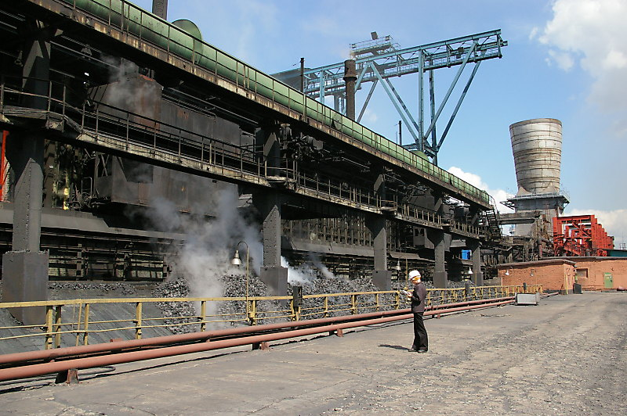

Кокс производится на восьми коксовых батареях. Коксовая батарея №3, системы ПВР, батарея №4, системы ПК-2К, производительностью 460 тыс. т. кокса в год, введена в эксплуатацию в 1958 году. В составе каждой батареи 61 печь объемом 21,6 м³ каждая.

Коксовые батареи №5, 6 системы ПВР производительностью по 660 тыс. тонн каждая введены в эксплуатацию в 1993 и 1994 гг. соответственно (после перекладки). В составе каждой батареи 77 печей объемом 29,8 м³.

Коксовые батареи №7, 8, 9, 10 системы ПВР, производительностью 730 тыс. т каждая. Введены в эксплуатацию в 1972 году (7−8) и 1978 году (9−10). В составе каждой батареи 65 печей, объемом 32,3 м³.

Сырьем для коксования является каменный уголь Печорского и Кузнецкого бассейнов.

Марочный состав угля, применяемого для коксования: 1Ж, 2Ж, ГЖО — Печорского бассейна; СС, КС, КСН, ГЖ, КЖ — Кузнецкого бассейна.

Агломерационное производство
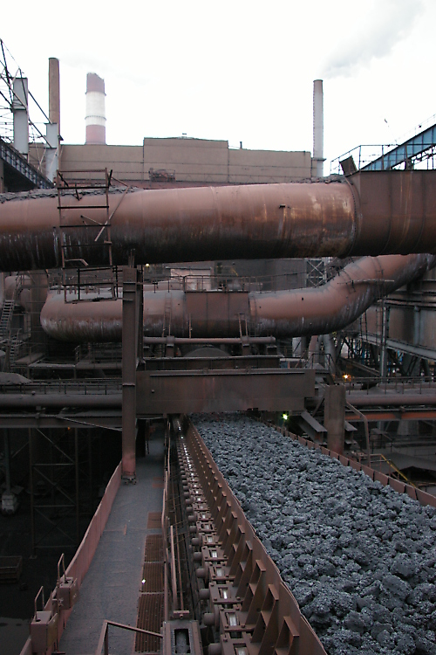

В составе аглопроизводства входят №№4, 5, 6, 7, 8, 9 агломашины с площадью спекания 84 м2 и №№10−11 с площадью спекания 252 м².

Агломерат спекают из смеси концентратов. Топливом процесса агломерации служат мелкие фракции металлургического кокса.

В качестве флюсующей добавки используется известняк. Основность офлюсованного агломерата определяется исходя из потребностей доменного производства.

Шихта со сборного конвейера подается на первичное смешивание. Из барабанного смесителя через бункера шихта поступает в барабан-окомкователь для увлажнения до оптимального уровня, окомкования и подогрева.

Спекание агломерата осуществляется на агломерационных машинах ленточного типа площадью спекания 84 и 252 м² и высотой спекаемого слоя 355−375мм.

Средняя температура готового пирога агломерата около 850°С. После дробления в зубчатой дробилке аглоспек охлаждают на прямолинейных охладителях.

После грохочения фракция 0−5 мм поступает в шихтовое отделение для агломерации (оборотный продукт), фракция 5−12 мм используется в качестве постели перед загрузкой шихты на агломашину, фракция более 10−12 мм подается по системе конвейеров в доменное производство.

Доменное производство
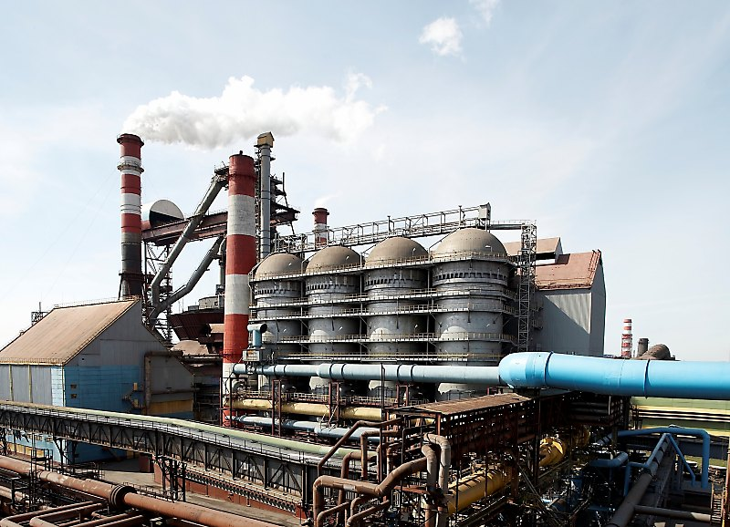

Чугун в доменном производстве выплавляется в четырех доменных печах полезным объемом:
- ДП№ 1 — 1007 м³,
- ДП №2 — 1033 м³,
- ДП №3 – 2700 м³,
- ДП №5 — 5580 м³.

В качестве основного железнорудного сырья используется агломерат, произведённый в аглопроизводстве, и окатыши. Агломерат поступает с аглофабрик по системе конвейеров на автоматизированную систему шихтоподачи доменного производства.

В качестве добавки используется в незначительных количествах сырая кусковая железная руда. Топливом для доменной плавки является металлургический кокс, произведённый в коксохимическом производстве — фракции более 25 мм для печей малого объема и более 35 мм для ДП №5.

В технологическом процессе используются нагретое и обогащенное кислородом дутье и природный газ.

Высокий уровень технологии позволяет получать высококачественный чугун с массовой долей кремния 0,3 — 0,7%, серы до 0,015%, углерода — 4,9%, марганца — 0,35−0,45%.

Доменные печи работают с повышенным давлением на колошнике: на ДП №5 — 2,2 избыточные атмосферы, на ДП №3 — 1,5−1,8 ати.

Жидкий передельный чугун поставляется в электросталеплавильное производство и на разливочные машины в 100−тонных чугуновозных ковшах, в конверторное производство — в миксеровозах (вместимостью 600 тонн).

Сталеплавильное производство
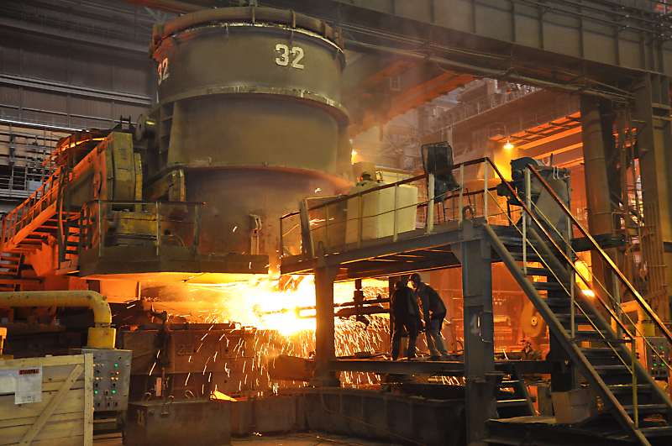

Основное оборудование конвертерного цеха: три 400−тонных конвертера, установка десульфурации чугуна, 4 установки доводки металла, установка печь-ковш, вакууматор танкового типа VD-OB, пять 2−ручьевых слябовых установок непрерывной разливки, машина огневой зачистки слябов.

Разливочные машины оборудованы современными системами диагностики и контроля процесса разливки, а также кристаллизаторами с покрытием. Одна из машин с вертикальным участком и оснащена системой мягкого обжатия слябов. Остальные криволинейные.

В составе электросталеплавильного цеха две линии: слябовая и сортовая.

Слябовая линия включает шахтную электропечь, установку печь-ковш, 2−ручьевую слябовую вертикальную установку непрерывной разливки. Сортовая линия включает шахтную электропечь, установку печь-ковш, 6−ручьевую сортовую машину непрерывного литья заготовок.

В цехе имеется вакууматор танкового типа и отделение термообработки слябов.

Известково-доломитный цех обеспечивает сталеплавильные цеха высококачественными известью и магнийсодержащими материалами.

Имеющийся в сталеплавильном производстве набор современного оборудования, значительная часть которого поставлена ведущими мировыми фирмами в сочетании с наличием пакета высокоэффективных технологий для производства различного сортамента позволяет производить продукцию высокого качества по химическому составу, внутренней структуре, поверхности и геометрическим размерам.

Производство горячекатаного плоского проката
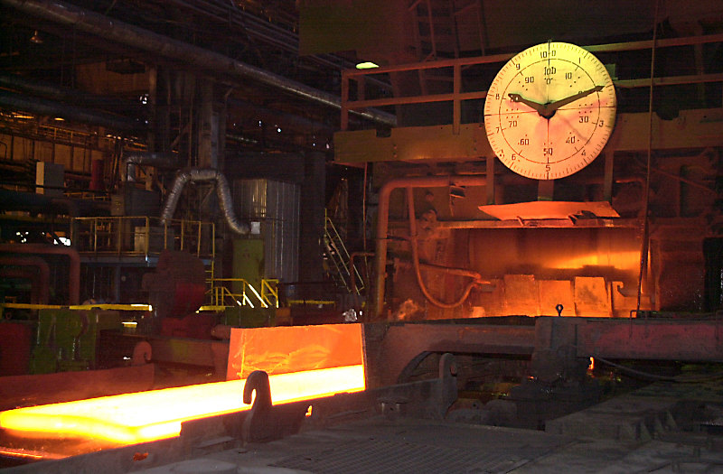

В производстве горячекатаного плоского проката задействованы мощности трех цехов: ЛПЦ-1, ЛПЦ-2 и ЛПЦ ТПП (листопрокатный цех трубопрокатного производства).

Листопрокатный цех № 1 (ЛПЦ-1 ПГП)

В цехе установлены пять нагрева тельных печей, комбинированный стан «2800»/«1700», состоящий из стана «2800» и стана «1700». Цех имеет термическое отделение.

Стан «2800» состоит из вертикальной клети и двух реверсивных клетей «кварто», входящих в состав полунепрерывного комбинированного стана «2800»/«1700». Оборудование стана «2800» позволяет производить толстолистовой прокат широкого марочного и профильного сортамента в горячекатаном или после термической обработки состоянии.

Термическое отделение состоит из двух проходных роликовых печей. Печи позволяют выполнять следующие виды термической обработки: нормализацию листов, закалку, отпуск и отжиг.

Стан «1700»
Стан «1700» является продолжением толстолистового стана «2800» и предназначен для горячей прокатки с последующей смоткой в рулон. На стане прокатываются стали от низкоуглеродистых до углеродистых марок.

Состав оборудования:
- койл-бокс для сохранения температуры раската с переменой направления движения «голова – хвост»;
- летучие ножницы для удаления головных и хвостовых участков;
- установка гидроудаления окалины;
- 6 клетей «кварто»;
- ламинарная установка для охлаждения полосы;
- 2 моталки.
Рулонный прокат стана «1700» широко используется в трубной отрасли, поставляется на экспорт, в автомобильную промышленность и металлотрейдерам.

Металлопрокат ЛПЦ-1 применяется при производстве труб для газопроводов, работающих в условиях низких температур, для генераторов электростанций, для изготовления сосудов под давлением, емкостей для нефти и газа, металлоконструкций для строительства, для мостостроения, металлопрокат для пильных дисков, для автомобилестроения (карьерные самосвалы), металлопрокат для судостроения.

Листопрокатный цех № 2 (ЛПЦ-2 ПГП)

Стан «2000»
Цех предназначен для производства металла различного назначения: для автомобилестроения, судостроения, ТЭК, машиностроения, электротехнической и оборонной промышленностей. Структурно разделен на 2 отделения – прокатное и отделки листа.

Прокатное отделение состоит:
- Участок нагревательных печей.
- Стан «2000». Предназначен для производства рулонного проката толщиной от 1,2 до 16 мм, шириной от 900 до 1835 мм.
- Участок электрошлаковой наплавки. Предназначен для производства двух- и трехслойных слябов с последующей их прокаткой.

Весь сортамент рулонов прокатывается из слябов углеродистых, низколегированных, качественных, нержавеющих и других марок сталей, по химическому состав удовлетворяющих требованиям соответствующих государственных стандартов.

Отделение отделки листа состоит:
- Агрегат продольной резки № 1. Предназначен для продольной порезки рулонов толщиной от 1,2 до 8,0 мм, шириной от 900 до 1850 мм.
- Агрегаты поперечной резки № 2, 3, 4. Предназначены для поперечной порезки рулонов толщиной от 1,2 до 16,0 мм, шириной от 900 до 1850 мм.
- Участок горячекатаных рулонов. На участке производится охлаждение, доработка, упаковка и отгрузка рулонов со стана «2000» и АПР-1.
- Участок формирования и отгрузки листа. На участке производится упаковка и отгрузка продукции с агрегатов поперечной резки.

Листопрокатный цех (ЛПЦ ТПП)
Толстолистовой стан «5000» входит в состав трубопрокатного производства и обеспечивает подкатом производство труб большого диаметра Ижорского трубного завода. Стан реверсивный, одноклетьевой, предназначен для производства толстолистового широкоформатного горячекатаного листа. Исходной заготовкой служит непрерывнолитая заготовка массой до 36 тонн, брамы массой до 90 тонн, слитки массой до 40 тонн, длиной до 4700 мм. Нагрев исходной заготовки осуществляется в методической печи или в одной из пяти камерных печей с выкатным подом.

Стан состоит из одной реверсивной клети «кварто». В состав основного технологического оборудования входят: методическая печь с проходными тележками, пять камерных печей с выкатным подом, камера гидросбива, установка контролируемого охлаждения (УКО), установка термоупрочнения (закалочный бак), клеймитель раската, пять термических печей с выкатным подом, листоправильная машина (ЛПМ-5000), АУУЗК (Север 6), ЗРУ-1, 2, 3, холодильник шлепперного типа, кантователь раската, сдвоенные кромкообрезные ножницы, ножницы поперечной резки, маркировщик-клеймитель листа, АУУЗК (Север 10), листоправильная машина (ЛПМ-3600), две машины сплошной зачистки, машина плазменной резки, две машины газовой резки.

Сортамент: толстый лист для труб большого диаметра, лист для судостроения и тяжелого машиностроения, лист для металлоконструкций.

Производство холоднокатаного проката
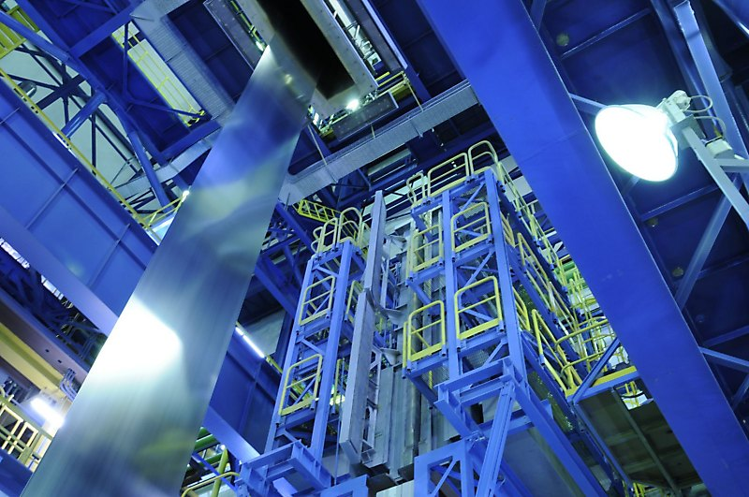

Череповецкий металлургический комбинат является одним из крупнейших российских производителей холоднокатаного конструкционного проката и проката с покрытием.

В состав ПХП входят:
- цех травления;
- цех прокатки и отжига;
- цех отделки металла;
- цех покрытий металла № 1, 2.

Сортамент продукции: холоднокатаные и оцинкованные рулоны и листы, горячекатаный травленый металлопрокат, сталь электротехническая холоднокатаная изотропная, сталь с полимерным покрытием.

Цех травления металла (ЦТМ)
ЦТМ включает в себя непрерывные травильные агрегаты НТА-1, НТА-2, НТА-3, предназначенные для удаления окалины с поверхности полосы.

На НТА-1 и НТА-2 травление металла производится в серной кислоте. НТА-3 с 2006 г. переведен на травление соляной кислотой. Травление соляной кислотой позволяет улучшить качество поверхности травленого горячекатаного металла и увеличить производительность линии.

Цех прокатки и отжига (ЦПиО)
В состав оборудования входят 4−клетьевой и 5−клетьевой станы «1700» холодной прокатки, участок колпаковых печей, дрессировочные станы № 1, 2, участок подготовки производства.

Четырехклетьевой стан непрерывной холодной прокатки позволяет получать холоднокатаную полосу толщиной 0,4−3,2 мм и шириной 780−1420 мм.

Пятиклетьевой стан бесконечной холодной прокатки позволяет получать холоднокатаную полосу толщиной 0,25−2,0 мм и шириной 900−1620 мм. Данный стан оборудован системами автоматизации, позволяющими производить прокат с низкой разнотолщинностью, высокой плоскостностью и высокой чистотой поверхности.

В состав участка колпаковых печей входят современные печи с водородным защитным газом, позволяющие производить прокат с высокой чистотой поверхности. Также имеются печи с азотным защитным газом.

Дрессировочные станы № 1, 2 предназначены для дрессировки холоднокатаных отожженных полос. Дрессировке подвергают холоднокатаный отожженный металл толщиной 0,25−3,2 мм и шириной 780−1620 мм.

Производительность: ДС № 1−920 тыс. т/год; ДС №2−900 тыс. т/год.

Участок подготовки производства предназначен для подготовки валков станов холодной прокатки и дрессировочных станов.

Цех отделки металла (ЦОМ)
В ЦОМ на агрегатах продольной и поперечной резки (АПР) предназначены для правки холоднокатаной полосы, обрезки боковых кромок, продольного роспуска на полосы, порезки на листы заданной длины, промасливания и укладки (пакетирования) листов в стопы (пачки) холоднокатаного, горячекатаного травленого металла, дрессированного, оцинкованного металла.

Оборудование АПР-2,3 (агрегаты поперечной резки) позволяет получить пачки листов толщиной 0,4−2,0 мм, шириной 760−1600 мм, длиной 1000−4000 мм и весом до 9 тонн.

На АПР-1, 4, 5, 9, 10 (агрегаты продольной резки) возможна порезка металла толщиной 0,25−3,2 мм, шириной 100−500 мм (лента), 500−1600 мм (полоса) весом до 15 тонн. Внутренний диаметр рулона 600±20 мм.

В 2011 г. планируется запуск агрегата продольной резки с линией инспекции,
позволяющий производить прокат толщиной 0,5−2,0 мм, шириной 700−1660 мм.

Цех покрытий металла – 1
АНГА – агрегат непрерывного горячего алюминирования и алюмоцинкования.

Агрегат АНГА предназначен для производства проката с различными типами покрытий – цинковым, алюмоцинковым толщиной от 0,45 до 2,0 мм и шириной от 900 до 1500 мм.

В настоящий момент прокат с алюмоцинковым покрытием не производится.

АГНЦ – агрегат непрерывного горячего цинкования – предназначен для покрытия цинком поверхности непрерывно движущейся полосы из малоуглеродистой стали горячим способом. Агрегат после реконструкции в 3−м квартале 2010 г. будет производить оцинкованный прокат толщиной 0,3−2,0 мм и шириной 850−1600 мм.

АДС — агрегат динамной стали, линии А и Б — предназначены для производства проката с непрерывным нанесением электроизоляционного покрытия.

Ширина полосы 0,50−0,65 мм и шириной 760−1060 мм.

Суммарная производительность агрегатов – 140 000 т/год.

АПР-7, 8 – агрегаты продольной резки – предназначены для порезки рулонной электротехнической стали с электроизоляционным покрытием и без покрытия на ленты и обрезки боковых кромок.

Толщина полосы – 0,50−0,65 мм, ширина лент – 90−250 мм, максимальное число лент – 11 шт.

АКР – агрегат комбинированной резки – предназначен для правки, обрезки боковых кромок, промасливания и продольного роспуска на полосы и ленты горячекатаного и горячекатаного травленого проката. Производительность – 200000 т/год.

Производится порезка углеродистой и низколегированной стали толщиной 1,2−6,0 мм и шириной 90−1400 мм.

Цех покрытий металла – 2 («Севергал»)
В состав цеха оцинкования холоднокатаного листа входят линия оцинкования, линия инспекции, склад холоднокатаного проката и готовой продукции.

Линия способна производить оцинкованный прокат любого назначения (лицевые auto parts, под покраску, холодное профилирование, штамповка и т. д.).

Линия позволяет производить оцинкованный прокат толщиной от 0,4 до 2,0 мм, шириной от 900 до 1875 мм, максимальным проектным сечением 2750 мм2 с диаметром рулонов от 1000 до 2100 мм и массой рулонов до 40 т.

Линия инспекции позволяет производить аттестацию готового проката ответственного назначения (например, лицевые детали иностранных автомобилей).

Участок полимерных покрытий металла ЦПМ-2
В состав участка полимерных покрытий металла входит агрегат полимерных покрытий (АПП-1), участок подготовки лакокрасочных материалов, вальцешлифовальная мастерская, установка деминерализации воды, установка очистки стоков, участок кондиционирования, склад лакокрасочных материалов. Агрегат предназначен для производства горячеоцинкованного проката с полимерным покрытием для использования продукции в строительной индустрии.

Агрегат полимерных покрытий (АПП-1) — непрерывный, был введен в эксплуатацию в декабре 2005 г. Поставка оборудования фирмы SMS Demag.

Лакокрасочные материалы наносятся на холоднокатаные горячеоцинкованные полосы:

толщиной 0,4−1,2 мм,
шириной 900−1550 мм.
Марочный сортамент – низкоуглеродистые, углеродистые и обыкновенного качества марки стали. Типы полимерных покрытий: полиэфирные эмали (покрытие «полиэстер»).

Применяемые лакокрасочные материалы имеют широкую цветовую гамму. Прокат производится по каталогу RAL в соответствии со стандартными образцами. Возможно нанесение эмалей: полиуретановых (покрытие «пурал»), эпоксидных, акрилатных, поливинилхлоридных (ПВХ), поливинилиденфторидных (ПВДФ).

Сортопрокатное производство
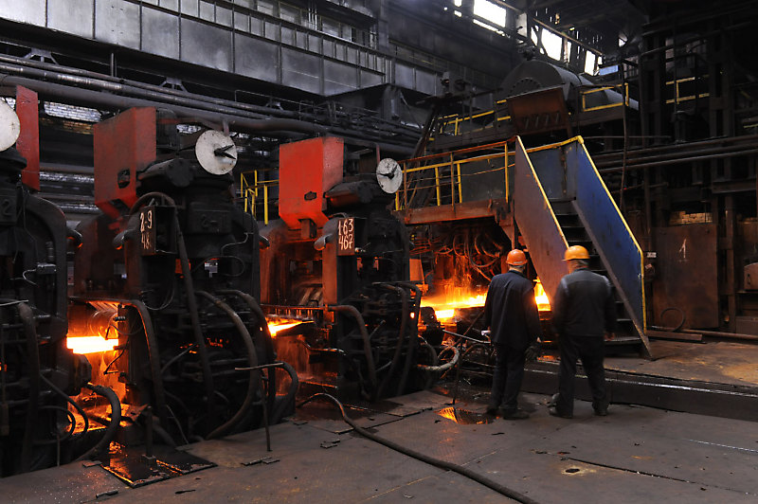

В состав сортопрокатного производства входят три прокатных стана, предназначенных для выпуска катанки, мелкого, среднего и крупного сортового проката, фасонного проката и профилей специального назначения, участок сортовой заготовки, оснащенный зачистными машинами «Генрих-Рау» для удаления дефектов поверхности заготовки, адъюстаж, отделение по ревизии и сборке валковых опор, ремонтно-механическая мастерская и вальцетокарное отделение.

Проволочный стан «150» предназначен для производства катанки диаметром 5,5−13 мм из углеродистых и низколегированных марок сталей и арматуры диаметром 6−10 мм.

Мелкосортный стан «250» предназначен для прокатки арматуры, круглых и фасонных профилей.

Среднесортный стан «350» предназначен для прокатки арматуры, круглых, фасонных профилей и профилей специального назначения.

Контроль качества продукции производится в центральной лаборатории, оснащенной всем необходимым современным оборудованием.

Круглый прокат и арматура поставляются в мотках и прутках. Отдельный моток обвязывается в четырех местах на экспорт (в 2−4 местах – на внутренний рынок). Мотки диаметром 5,5−13 мм могут отгружаться в связках общим весом до 3 тонн.

Круглый сортовой и фасонный прокат в прутках поставляются в пачках длиной до 4000−11700 мм, весом от 2 до 10 тонн. По требованию потребителя угловой прокат может упаковываться «елочкой». Пачки обвязываются через 1,5−2,0 м, торцы выравниваются.

Отгрузка производится с помощью специальных хомутов.

Заключение
В ходе производственной практики мы изучили полный цикл производства, структуру завода Северсталь Череповец и ознакомились с оборудованием на производстве. Также мы посетили Ижорский трубный завод в колпинском районе Санкт-Петербурга, где производят одношовные прямошовные электросварные трубы с наружным и внутренним покрытием.

